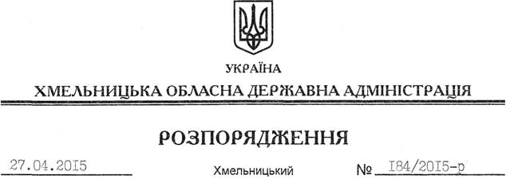

Про надання дозволу на розроблення проекту землеустрою щодо відведення земельної ділянки ПАТ “Укртрансгаз”

На підставі статей 6, 21, 39 Закону України “Про місцеві державні адміністрації”, статей 17, 122, 123, 124, 134 Земельного кодексу України, статті 50 Закону України “Про землеустрій”, розглянувши клопотання ПАТ “Укртрансгаз”, зареєстроване в облдержадміністрації 12.03.2015 за № 99/1549-11-26/2015:
1. Надати дозвіл Публічному акціонерному товариству “Укртрансгаз” на розроблення проекту землеустрою щодо відведення земельної ділянки в користування за рахунок земель державної власності (землі промисловості, транспорту, зв’язку, енергетики, оборони та іншого призначення) для розміщення та експлуатації основних, підсобних і допоміжних будівель та споруд технічної інфраструктури орієнтовною площею 0,2722 га, що розташована за межами населених пунктів на території Вишнівчицької сільської ради Чемеровецького району.
2. ПАТ “Укртрансгаз” при розробленні проекту землеустрою щодо відведення земельної ділянки забезпечити дотримання чинного законодавства.
3. Контроль за виконанням цього розпорядження покласти на заступника голови облдержадміністрації відповідно до розподілу обов’язків.

Голова адміністрації М.Загородний

